主要事業 １
連  絡  先 | 大阪港湾局  泉州港湾・海岸部 事業企画・防災課  事業企画・防災  課長代理 池田、係長 小池・岩﨑  直通 0725-21-7357  地域調整担当  課長代理 服部、係長 福谷・松坂  直通 0725-21-7232
港湾機能・防災機能の強化
～港の国際競争力強化と
災害に強く、安全で使いやすい港の実現～

堺泉北港において埠頭再編により港湾物流機能の強化を図るとともに、阪南港において阪南２区整備事業により産業用地の創出を推進します。また、防災機能を高めるため、高潮対策事業の推進、港湾施設の耐震化、港湾・海岸施設の長寿命化計画に基づく計画的な維持管理などを進めます。

１．具体的な取組
（１）堺泉北港汐見沖地区・助松地区埠頭再編（高石市、泉大津市）
R８年度当初予算：22億１,707万円
（R７年度当初予算：30億9,056万８千円、外R６年度補正予算：4億4,100万円）
中古車輸出拠点及び内航RORO(※1)・コンテナ機能の強化を図るため、ヤード集約等の埠頭再編を行うこととし、その契機となる夕凪第2号岸壁の令和８年度中の供用に向け、岸壁(※2)及び道路や荷捌地等のインフラ整備を推進します。
また、埠頭再編の第一段階として、移転が必要となる中古車事業者への移転補償を行うとともに、次のステップの助松地区コンテナターミナルの再編検討等を実施します。

（※2）国直轄事業
（※1）RORO船：貨物を積んだトラックやトレーラーが自走で乗降でき、そのまま運べる船
計画延長300ｍ
水深12ｍ

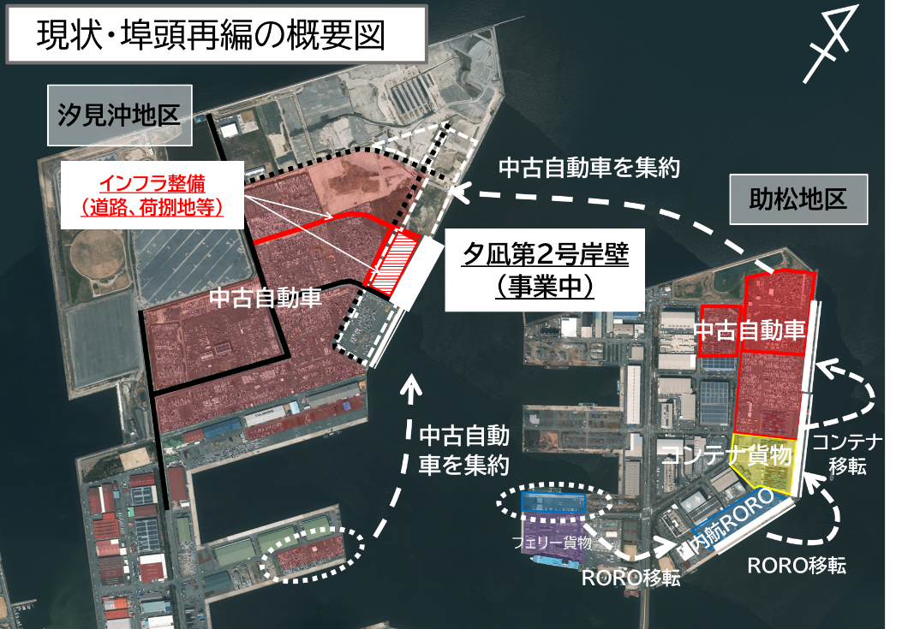
位置図
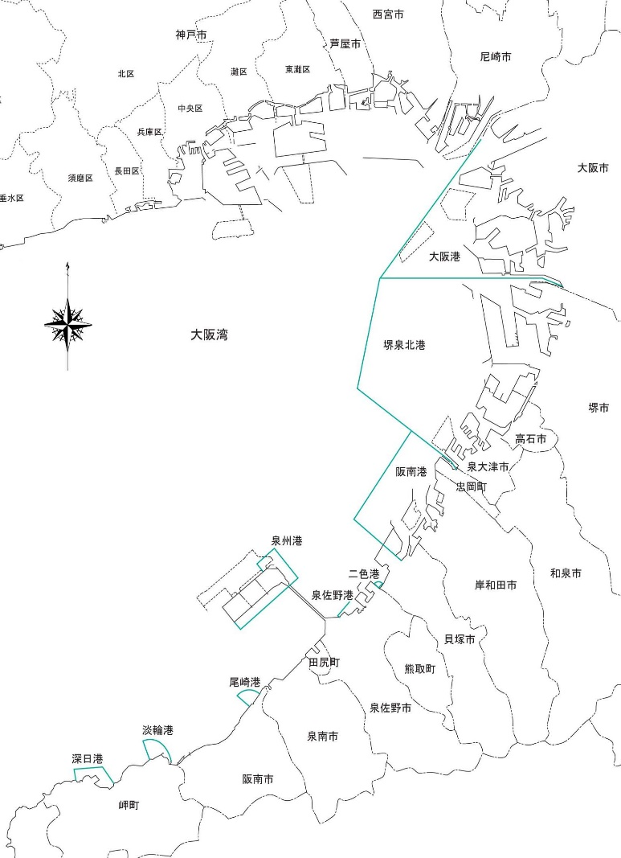

（２）阪南港 阪南２区（ちきりアイランド）整備事業（岸和田市）
R８年度当初予算：1億2,750万円 （R７年度当初予算：1億1,020万円）
阪南２区（ちきりアイランド）において、第２期整備区域の埋立を推進するため護岸を整備するとともにインフラ施設の調査設計等を実施します。また、阪南２区（ちきりアイランド）への企業誘致のため、保管施設用地の分譲等に向けて公募を実施します。

【阪南２区（岸和田市）】
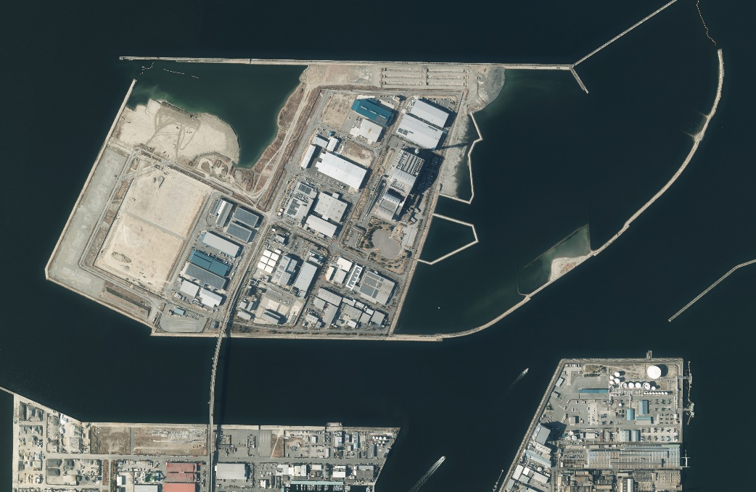
公募区画
第２期整備区域
位置図

（３）高潮対策事業の推進
R８年度当初予算：1億3,206万9千円 （ R７年度当初予算：1億100万円）
高潮から府民の生命・財産を守るため、堺市堺新港地区において、令和８年秋の完成に向け高潮対策事業を実施します。また、気候変動の影響を考慮し、令和７年度末に変更される「海岸保全基本計画」に基づき、今後の整備方針等について検討を実施します。

【堺泉北港海岸 堺新港地区（堺市）】

位置図

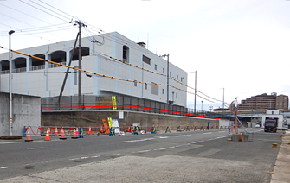
防潮堤嵩上
(工事中)

（４）港湾・海岸保全施設の整備等
R８年度当初予算：52億7,194万2千円、外R７年度補正予算：1億7,400万円
（ R７年度当初予算：51億2,388万6千円、外R６年度補正予算：1億1,000万円 ）
老朽化した港湾・海岸施設の機能維持を図るため、長寿命化計画に基づき汐見第3号岸壁や北境川排水機場等の更新及び補修を実施するとともに、防災機能を高めるため令和８年秋の完成に向け、貝塚大橋の耐震化工事を実施します。また、台風接近時等の施設操作者の安全確保のため、樋門等の更なる機能高度化に向けた設計を実施します。

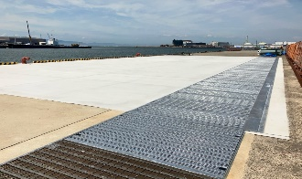
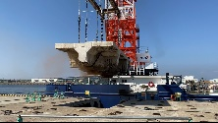
【貝塚大橋／耐震対策】（貝塚市）
既設岸壁の撤去
【汐見第3号岸壁／長寿命化対策】（泉大津市）

位置図
更新工事(完了)

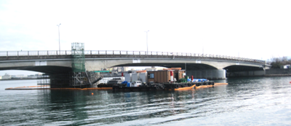
耐震化工事

橋脚の補強
（完了）
橋脚の補強
（工事中）

２．予算額
○一般会計（堺泉北港埠頭再編、高潮対策事業の推進、港湾・海岸保全施設の整備等）
40億2,571万7千円、外R７年度補正予算1億7,400万円
（R７年度当初予算：43億4,135万7千円、外R６年度補正予算：5億5,100万円）
○港湾整備事業特別会計（堺泉北港埠頭再編、阪南港阪南２区整備、港湾施設の整備等）
39億2,522万円（R７年度当初予算：42億4,937万円）
連  絡  先 | 大阪港湾局 計画整備部 振興課  利用促進担当  課長代理 大山、係長 鈴木  直通 06-6615-8173
主要事業 ２
集貨インセンティブの実施 知事重点事業
～大阪“みなと”における集貨機能の強化～

「カーボンニュートラル｣や「モーダルシフト」など、社会環境の変化により生じた物流の課題に府市が連携して対応し、大阪“みなと”（府営港湾及び大阪港）の取扱貨物量の拡大を図るため、令和６年度より拡充した補助メニューを継続して実施します。
１．具体的な取組
（１）RORO・フェリー航路充実強化事業（船会社向け）
船舶の大型化等による貨物増を実現したRORO・フェリー船会社を対象に、取扱貨物の増加に対して海上輸送費の一部を補助します。



【例２：船舶の大型化】
国内他港
府営港湾
【例３：増便】
週３便
）
週４便
）
【例１：新たに定期航路を開設】

（２）「内貿貨物集貨促進事業（荷主等向け）」
荷主や物流事業者（フォワーダー）を対象に、陸上輸送から府営港湾に就航するRORO・フェリーによる海上輸送に貨物を転換等した際のコスト差額の一部を補助します。
また、大阪港等を通じた輸出拡大の取組（産直港湾）を進めるため、国内他港（大阪港・神戸港を除く）から府営港湾に集貨される農林水産物等（農林水産物及び食品）については、補助額を上乗せします。






RORO･ﾌｪﾘｰによる海上輸送
関東エリア
九州エリア
府営港湾との
定期航路あり
陸送
海 外

輸 出
コンテナ船
輸送モードの転換
（モーダルシフト）
・海上輸送への転換等による
コスト差の一部支援として
補助

・農林水産物等の移入は
補助額を上乗せ
大阪港から輸出される
農林水産物等の増加に対し、大阪市が支援
府営港湾
関西エリア
大 阪 港
陸送

（３）外貿貨物集貨促進事業
国内他港（大阪港・神戸港を除く）を利用して輸出入を行っていた貨物を府営港湾に転換等する荷主や物流事業者（フォワーダー）に対し、転換貨物等の量に応じた支援として補助を行います。
また、大阪港等を通じた輸出拡大の取組（産直港湾）を進めるため、府営港湾から輸出される農林水産物等については、補助額を上乗せします。



コンテナ船、PCC船※
【例１：国内他港（大阪港・神戸港を除く）を利用して輸出入を行っていた貨物を府営港湾に転換】
府営港湾
海 外
国内他港
輸 出 入
輸 出 入
・転換貨物の量に応じた支援として補助

・農林水産物等の輸出は補助額を上乗せ
※PCC船 自動車輸送専用船

【例２：新たに府営港湾利用で輸出入を開始】
海 外
府営港湾
・新規貨物の量に応じた支援として補助

・農林水産物等の輸出は補助額を上乗せ
輸 出 入
府営港湾


【例３：府営港湾を利用して輸出入を行っている貨物の増加】
海 外
府営港湾
・増加貨物の量に応じた支援として補助

・農林水産物等の輸出は補助額を上乗せ
府営港湾
輸 出 入
輸 出 入

２．予算額
〇港湾整備事業特別会計 1,000万円（R７年度当初予算：1,000万円）
〔別途大阪市において2,400万円計上〕

主要事業 ３
連  絡  先 | 大阪港湾局 計画整備部 計画課  計画調整担当  課長代理 池邉、係長 井上  直通 06-6615-8164
大阪“みなと”カーボンニュートラルポート（CNP）形成事業 知事重点事業

大阪“みなと”（大阪港・堺泉北港・阪南港）における港湾の脱炭素化に向けた取組を推進します。
１．具体的な取組
大阪“みなと”カーボンニュートラルポート（CNP）形成事業
R8年度当初予算：1,463万円（R7年度当初予算：2,404万円）
目 的

我が国における「2050年カーボンニュートラル」の実現に貢献するため、国土交通省では、貿易量の99％以上を取り扱い、CO2排出量の約６割を占める産業の多くが立地する港湾において、脱炭素化に配慮した港湾機能の
高度化や、水素・アンモニア等の
受入環境の整備等を図るカーボン
ニュートラルポート（CNP）を形
成することとしております。
大阪港湾局は、「大阪港・堺泉北
港・阪南港港湾脱炭素化推進計画」
を令和６年３月に策定・公表し、
大阪“みなと”におけるCNP形成
に向けて取り組んでいるところです。

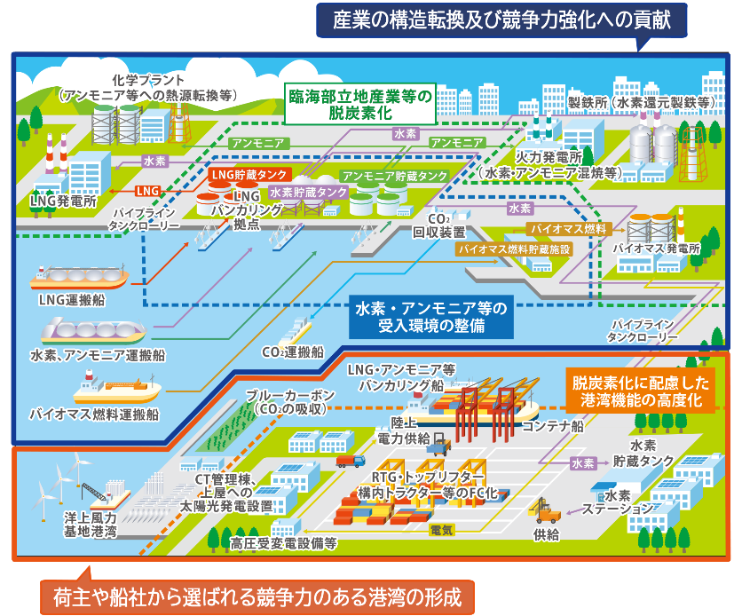

実 施 内 容
カーボンニュートラルポート（CNP）イメージ▶
（国土交通省HPより抜粋）

港湾脱炭素化推進計画で掲げている中期目標（2030年度CO₂排出量2013年度比46％削減）は、現状の取組のみでは達成が厳しいため、更なる取組を実施していく必要があります。
そのため、大阪港湾局では令和６年度から令和7年度にかけ、効果的に脱炭素化を推進していくためのCNP形成戦略を検討し、令和8年度については、その戦略に基づく取組として、脱炭素化投資に係る資金調達の外部評価の手間・コストを軽減する新たな枠組（サステナブル・ファイナンス・フレームワーク）の創設により民間事業者を支援するとともに、CNPに関する情報の発信・共有するためのツール（デジタルプラットフォーム）を整備することによりCNP関係者間における官民や民民の連携の強化を図り、CNP形成を加速化します。

２．予算額
○一般会計 219万3千円（R7年度当初予算：471万1千円）
〇港湾整備事業特別会計 1,243万7千円（R7年度当初予算：1,932万9千円）
連  絡  先 | 大阪港湾局 計画整備部 振興課  利用促進担当  課長代理 大山、係長 鈴木  直通 06-6615-8173
主要事業 ４
クルーズ客船の誘致 宿泊税活用事業
～「お断りゼロ」をめざした府市連携の取組～
大阪港の天保山岸壁をメインターミナルとして、府営港湾の堺泉北港等も加えたオール大阪としての「お断りゼロ」をめざし、府市連携によるクルーズ客船の誘致促進を図ります。

１．具体的な取組
プロモーションや受け入れ環境の整備 R８年度当初予算：１億9,184万８千円
（R７年度当初予算：5,717万９千円）
海外観光客の増加をめざし、国際クルーズ客船の誘致促進を図るため、国際クルーズ船社等へのプロモーションや寄港に必要な受入環境の整備を実施します。

実施内容

（１）プロモーション：世界最大のクルーズ見本市への出展や国際クルーズ船社へのセールスなど、
府市連携で国際クルーズ客船誘致に向けたプロモーションを実施
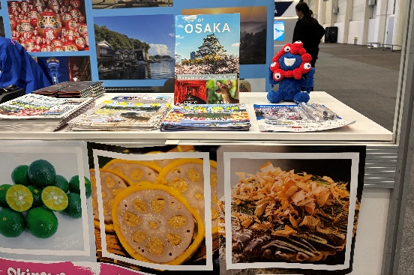
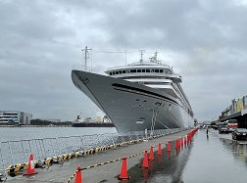
クルーズ客船「飛鳥Ⅱ」の堺泉北港寄港（R6.3）

クルーズ見本市への出展
(シートレード・ヨーロッパ2025 R7.9)

（２）受け入れ環境整備：堺泉北港大浜第５号岸壁において、国際クルーズ客船の寄港に必要と
なる保安施設の改修工事や受入時の仮設ターミナル機能の確保などを行う
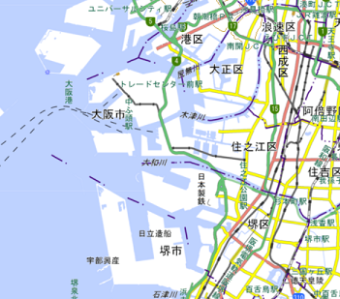
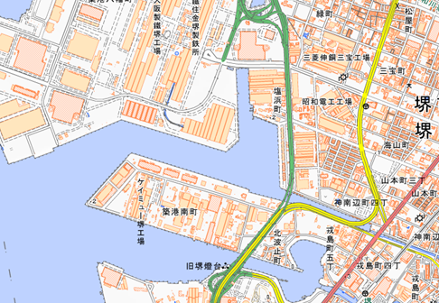
夢洲
大阪市内
天保山岸壁
堺泉北港
大浜第５号岸壁

２．予算額
〇一般会計 １億9,184万８千円（R７年度当初予算：5,717万９千円）
主要事業 ５
連  絡  先 | 大阪港湾局 泉州港湾・海岸部  事業企画・防災課 臨海開発担当  課長代理 武井、係長 有北  直通 0725-21-1570
木材コンビナート貯木場・
調査設計の実施

阪南港木材港地区の木材コンビナート貯木場において、埋立の検討に係る予備調査を実施します。

１．具体的な取組
調査設計 R8年度当初予算：1億6,800万円（R7年度当初予算：2億6,600万円）

木材コンビナート貯木場において、埋立の検討にあたり、令和７年度に引き続き、貯木場周辺の
環境調査及び埋立工法を検討する予備設計等を実施します。
実施内容

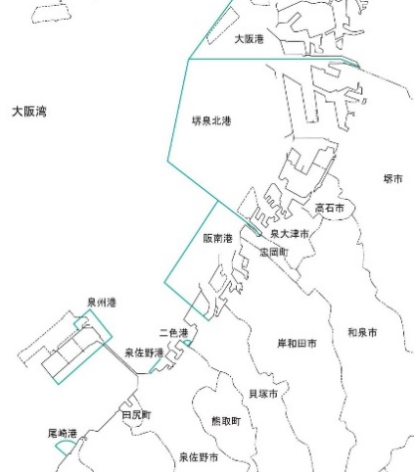
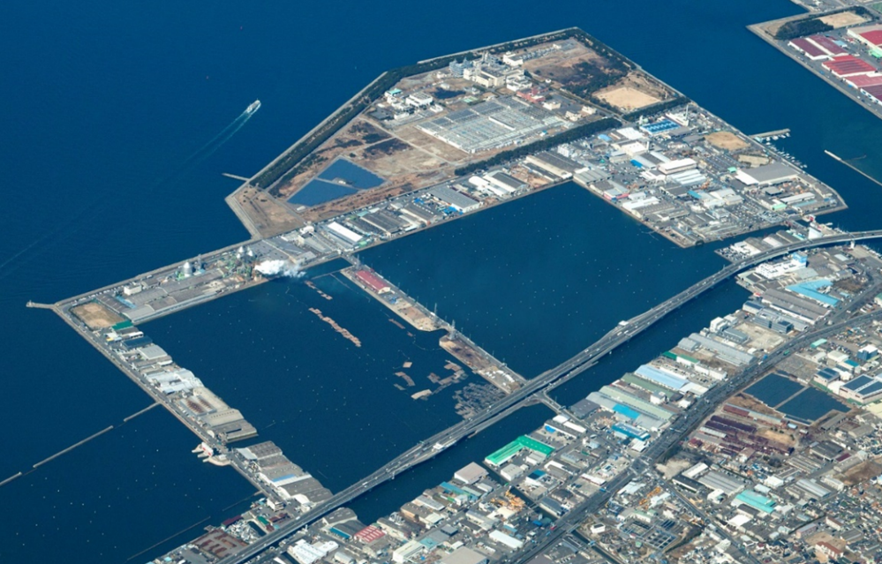

阪南港木材港地区
位置図
実施箇所
阪南港
木材コンビナート貯木場

２．予算額
○港湾整備事業特別会計 1億6,800万円（R7年度当初予算：2億6,600万円）

連  絡  先 | 大阪港湾局 計画整備部 振興課  利用促進担当  課長代理 大山、係長 鈴木  直通 06-6615-8173
主要事業 ６
旅客船（フェリー）の利用促進
～旅客船の利用者増加をめざした取組～
大阪“みなと”（府営港湾及び大阪港）に就航する旅客船の利用者の増加を図るため、大阪“みなと”の知名度向上や利用促進に府市で連携して取り組みます。

１．具体的な取組
旅客船の利用促進 R８年度当初予算：580万５千円（R７年度当初予算：580万５千円）
大阪“みなと”に就航するフェリー事業者と連携し、府民を対象に「見る」「知る」「体験する」の一体的なPRにより、旅客船の利用促進を図ります。
実施内容

（１）【見る】
旅客船の利用促進を図るため、ポスター・ホームページ等により、府民が旅客船を知る機会を醸成する「旅客広報事業」を実施します。

（２）【知る】
旅客船事業者や業界関係者による講演やパネルディスカッション等により、旅客船の「安全性」や「利便性」、「快適性」をより深く知ってもらう「船内見学会」を実施します。

（３）【体験する】
大阪“みなと”に就航するフェリーの乗船体験を通じて旅客船の魅力を感じてもらい、利用促進に繋げる「大阪湾クルーズ」を実施します。
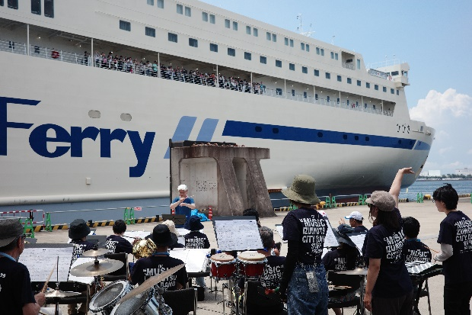
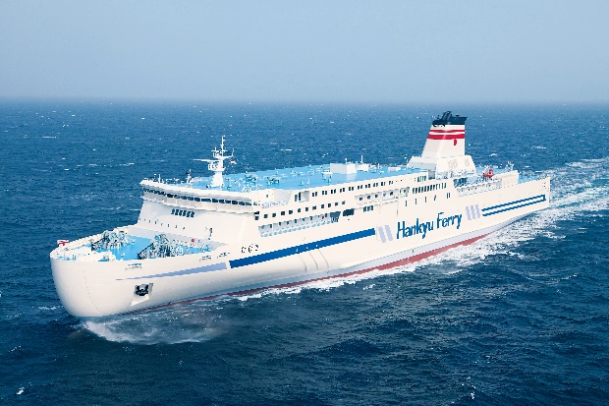
岸壁でのお見送り演奏の様子
（大阪湾クルーズ R7.7）

阪九フェリー「ひびき」
（R7大阪湾クルーズ実施船舶）

２．予算額
〇港湾整備事業特別会計 580万５千円（R７年度当初予算：580万５千円）

